**实 验 报 告**

实验人：梁允楷 学号：18342055 日期：2019、6、15

李赞辉 18342053

院（系）：数据科学与计算机学院

专业（班级）：软件工程教务一班

实验题目： 字母画板

**一. 实验目的**

通过c++类和对象完成继承和多态的操作，实现在命令行窗口中打印字母及其它图形的功能。

使用面向对象的编程方法，进而继续熟悉继承和多态。

**二. 实验环境**

本实验基于Atom和Code block开发，利用GitHub进行合作，参考主流的编码规范，如Google C++Style Guide（中文版）

2.1 编程语言和开发工具

编程语言： C++

开发工具： Atom和Code block

2.2 编码规范

要求遵循良好的程序设计风格来设计和编写程序。基本编码规范：

1. 标识符的命名要到达顾名思义的程度；

2. 关键代码提供清晰、准确的注释；

3. 程序版面要求：

a) 不同功能块用空行分隔；

b) 一般一个语句一行；

c) 语句缩进整齐、层次分明。

**三．题目分析**

项目要求在命令行窗口中绘制线条，从而打印我们需要显示的图案。

最基础的线条莫过于横线、竖线、对角线、反对角线，这些也是项目要求中所提及的线条。

通过这些基础的线条，我们就可以完成项目的一项简单的要求——打印字母，

为了增加程序的灵活性，我们还可以加入斜线（可以指向任意角度）、圆弧（任意半径，任意弧度）、圆。

加入以上的线条，我们设计的图形可以更复杂，也可以美观。

可以说，加入了上述的线条，我们可以很好地打印出任意图形，或者说，打印出其近似图形。

**四.分析与设计**

4.1、需求分析：

从用户需求的角度考虑，设计要达到的目的是根据用户输入，输出对应的字母。

打印出字母后，用户还可以操作按键，打印出的字母进行调整，功能包括位置的调整（上下左右）、字母大小的调整。

另外，我们还可以设计输出当前字母各种信息的功能。

这样的信息可以帮助用户以更具体精确的方式，确认自己得到的字母的信息，从而更好地进行修改调整，

除此以外，我们还可以设计其它图形，满足用户个性化的需求。

系统功能图

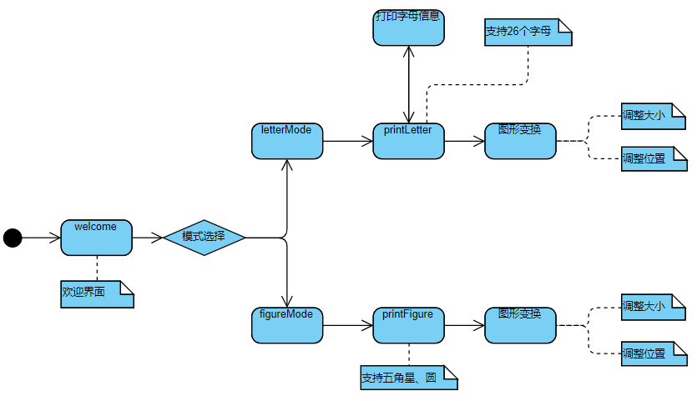

4.2、类结构设计

(1) 关于类的设计，我们首先设计了一个图案类Pattern。这个类是一个抽象类，是所有类的祖先类。

它包含了填充信息，同时，有打印图案和打印信息两个纯虚函数。

提供了一个模板供后面的图形类还有构成图形的一些基础类使用。

(2) 接下来，就是设计构成图形的一些基础类。

a. 同样，我们先新建一个直线类Line。

它也是一个抽象类，继承了Pattern类，声明了所有具体线条类所共有的变量。

继承Line类的有横线HorizonLine、竖线verticalLine、对角线DiagonalLine、反对角线AntiDiagonalLine、斜线ObliqueLine、反斜线AntiObliqueLine，共六个子类。

b. 我们还设计了另外一个基础类——圆弧类CircleArc，继承Pattern类。

它是一个具体类，可以实现任意角度开始任意角度结束的圆弧，其中半径的大小也是可以设定。

我们还特例化了一个子类——圆类Circle，方便用户使用，当然这个类也能调节半径大小。

(3) 然后，就是设计成品图形类Figure，同样继承了Pattern类。

包含了一个用于存储图案集合的一个数组。

Figure类之下，我们设计了二十六个大写字母的类，还有较为复杂的五角星类，作为Figure的子类。

类关系图：

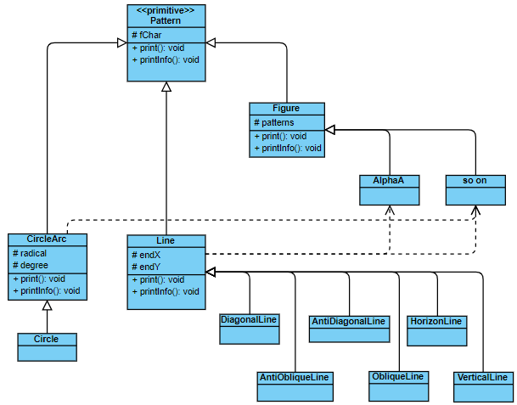

4.3、细节设计

接口设计：

Pattern类设计了相应的两个接口用于打印图案和打印信息。

（Pattern接口图）

Line类和Figure类继承下来仍然是纯虚的接口，供子类作为模板具体实现。

CircleArc类、Circle类、Line类和Figure类的子类，每个具体类都实现了两个纯虚函数，实现了接口多态的设计。

数据成员设计：

Pattern类中，只有一个字符类型数据成员fChar，用来存储填充图形所用的字符。

Figure类中，包含一个保存Pattern指针的数组patterns，这里特别设计不用实现图形的基础类作为它的指针类型。因为考虑到日后的拓展性，一个图形应是由图案组成。具体的图形类直接继承这个数组，没有其它数据成员。

在我们的设计中，一个具体的图形类只包含其图案组成的大小信息，它的位置信息和大小信息由print函数确定。

在Line类中，我们所存储的信息是这根线条构成的矩形的右下角坐标，由两个int类型的变量endX, endY存储。

继承Line类的HorizonLine类、VerticalLine类、DiagonalLine类和AntiDiagonalLine类直接继承Line的数据成员。

特别地，在ObliqueLine类和AntiObliqueLine类中，加入了theta变量，用来存储斜线的角度。

在CircleArc类中，含有三个整型类型的数据begDeg、endDeg、rad记录起始角度、结束角度和半径长度。

成员函数：

类中的成员函数主要就是上述接口设计中所提及的print和printInfo两个函数。

在具体图形类的print函数中，其调用相应组成图案的print函数，传递进来的信息有打印的位置和大小系数。

在具体图形类的printInfo函数中，传递进来的参数和print函数相同。首先是输出这个图形的位置信息，圆（弧）输出的是圆心坐标，其它的图形是输出其左上角的坐标。接下来，输出其组成图案的信息，亦包括对应组成图案的位置信息。

**五、实验结果**

字母展示：

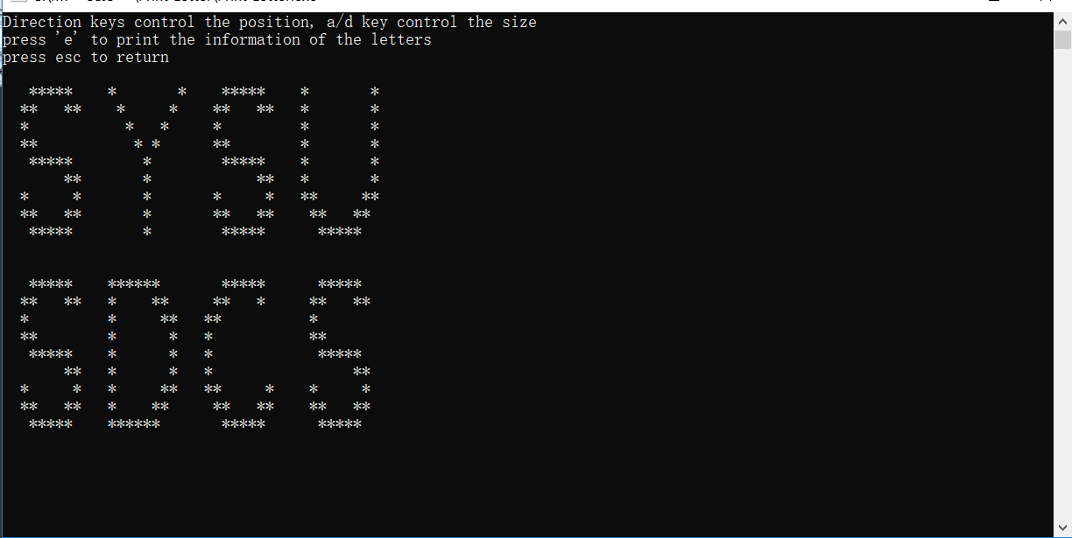

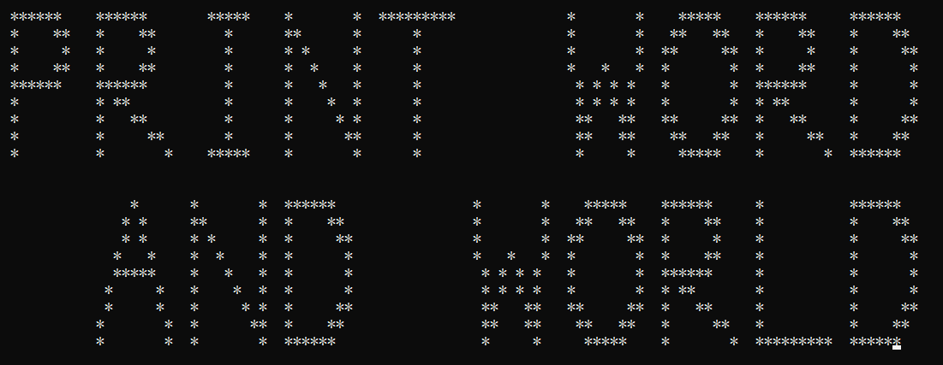

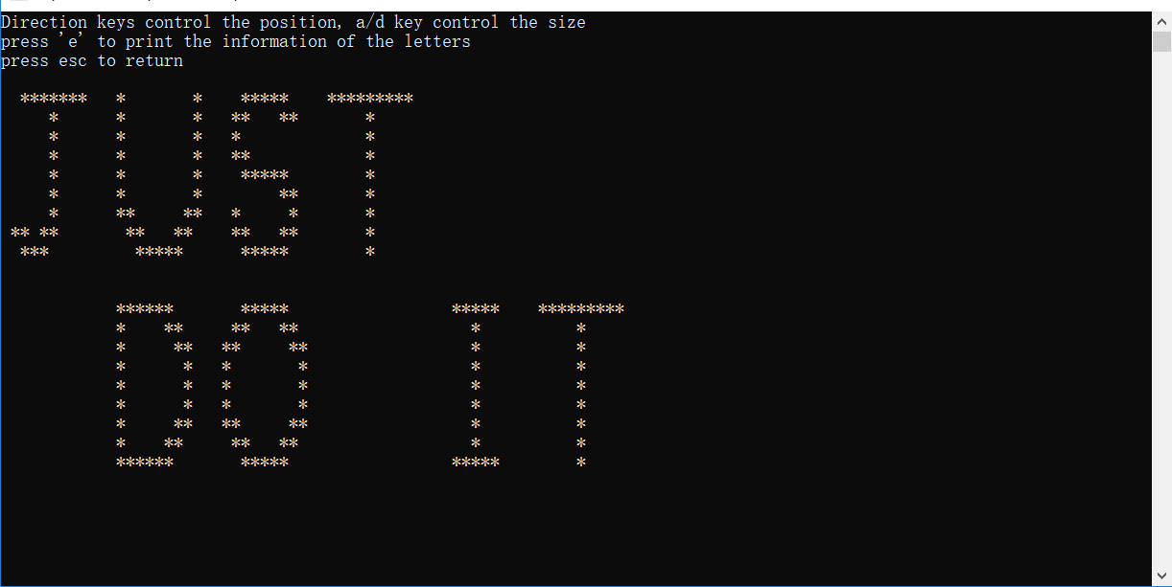

图形展示：

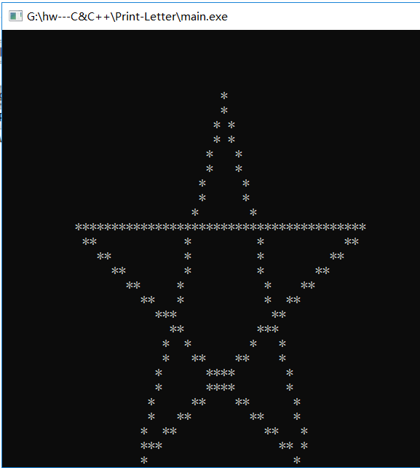

字母信息展示：

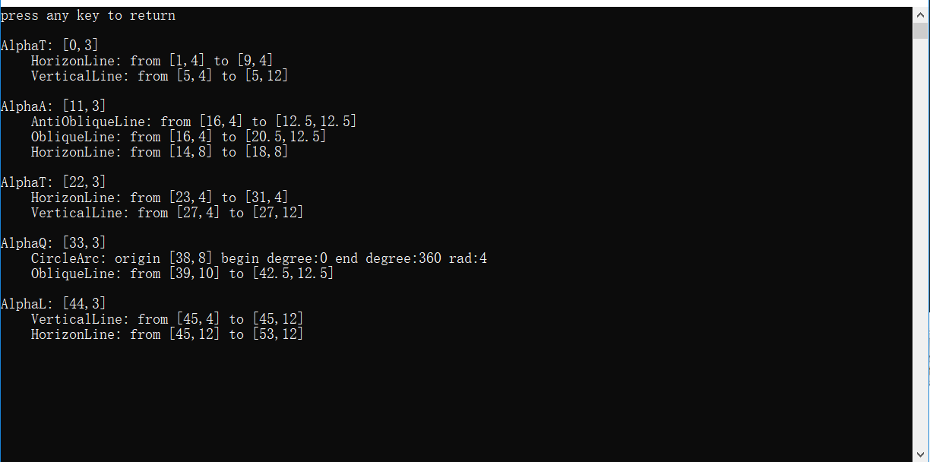

**六、设计心得**

本次实验中，我们实践了多态与继承，学习了在项目中构建复杂的继承关系、利用虚函数进行相应的应用，我们在原有项目基础上，也进行了很大程度的创新，特别是实现了任意角度的斜线和任意弧度的弧线，帮助我们画出更具辨识度的字母和更复杂的图形，在构建这些特殊的线中，我们进行了许多构想与设计。

**七、github传送门**

https://github.com/LEEzanhui/Print-Letter